基于集中参数模型的回焊炉焊接过程的设定

摘要

经过近似分析可以得到的焊膏的毕渥数，因此理论上可以使用集中参数模型对回焊炉焊接过程焊膏的温度变化曲线进行计算，实际计算中集中参数方程对于附件所给的炉温曲线拟合效果很好，因此具有可行性。

针对问题1，首先假设温区之间的间隙空气温度达到稳态时是线性变化分布，而温区内部的温度恒为设置值以简化模型。然后根据集中参数模型方程，对温区和间隙采用变时间步长的方法进行迭代求解炉温曲线，可以得到小温区3中点处的焊接区域中心的温度为136.14ºC，小温区6中点处的焊接区域中心的温度为171.89ºC，小温区7中点处的焊接区域中心的温度为190.90ºC，小温区8结束处的焊接区域中心的温度为221.75ºC。

针对问题2，在问题1求解炉温曲线的基础上，以0.1 cm/min的速度步长求取速度变化范围内的炉温曲线，求取每条曲线的制程界限并加以判断，经过循环求解可得允许的最大传送带过炉速度为68.9 cm/min。

针对问题3和问题4，在问题1求解炉温曲线的基础上，建立以传送带过炉速度，各个温区温度设置为变量，以制程界限为约束条件，以使超过217ºC到峰值温度所覆盖的面积最小或者以峰值温度为中心线的两侧超过217ºC的炉温曲线应尽量对称为目标的多变量整数规划问题，采用网格搜索的方法搜索全局最优解。从而得到对于问题3，各温区温度的设定值分别为163ºC（小温区1~5）、188.5ºC（小温区6）、216ºC（小温区7）、276.5ºC（小温区8~9），25ºC（小温区10~11），其传送带的过炉速度为86 cm/min，其相应面积为371.1208。对于问题4，各温区温度的设定值分别为165.5ºC（小温区1~5）、188ºC（小温区6）、215.5ºC（小温区7）、277ºC（小温区8~9），25ºC（小温区10~11），其传送带的过炉速度为87 cm/min。

**关键词**：集中参数法 毕渥数 穷举法 炉温曲线 全局最优解 多变量整数规划问题

1. 问题重述

**1.1背景知识**

在集成电路板等电子产品生产中，需要将安装有各种电子元件的印刷电路板放置在回焊炉中，通过加热，将电子元件自动焊接到电路板上。回焊炉内部设置有多个小温区，但从功能上可分为四个大温区。每个温区的功能都是不一样的，各温区之间还有间隙存在，其温度与相邻温区的温度有关。在生产过程中，让回焊炉的各部分保持工艺要求的温度，对产品质量至关重要。回流焊过程控制在工艺上表现为炉温曲线控制，炉温曲线的定义为通过温度传感器测试某些位置上焊接区域中心的温度，即焊接区域中心温度曲在实际生产过程中，通过调节各温区的设定温度和传送带的过炉速度来控制产品质量。因此在回焊炉电路板焊接生产中，炉温曲线应满足一定的要求，称为制程界限。

**1.2相关数据**

1. 焊膏的厚度为0.15mm。
2. 回焊炉内的小温区的数目，小温区的长度，相邻小温区的间隙距离，炉前、炉后区域长度。
3. 生产车间的温度。
4. 某次实验在小温区1~5温度为175ºC、小温区6温度为195ºC、小温区7温度为235ºC、小温区8~9温度为255ºC及小温区10~11温度为25ºC的条件下以及传送带的过炉速度为70 cm/min的条件下，炉温曲线的数据。
5. 炉温曲线的制程界限相关数据要求。

**1.3 需解决的问题**

现需根据题目所给的背景知识和相关数据，解决下面四个问题：

问题1：请对焊接区域的温度变化规律建立数学模型，并在假设传送带过炉速度为78 cm/min，各温区温度的设定值分别为173ºC（小温区1~5）、198ºC（小温区6）、230ºC（小温区7）和257ºC（小温区8~9）的情况下，给出焊接区域中心的温度变化情况，列出小温区3、6、7中点及小温区8结束处焊接区域中心的温度，画出相应的炉温曲线，并将每隔0.5 s焊接区域中心的温度存放在提供的result.csv中。

问题2：假设在各温区温度的设定值分别为182ºC（小温区1~5）、203ºC（小温区6）、237ºC（小温区7）、254ºC（小温区8~9）的条件下，确定出允许的最大传送带过炉速度。

问题3：在焊接过程中，焊接区域中心的温度超过217ºC的时间不宜过长，峰值温度也不宜过高。理想的炉温曲线应使超过217ºC到峰值温度所覆盖的面积（图1中阴影部分）最小。请确定在此要求下的最优炉温曲线，以及各温区的设定温度和传送带的过炉速度，并给出相应的面积。

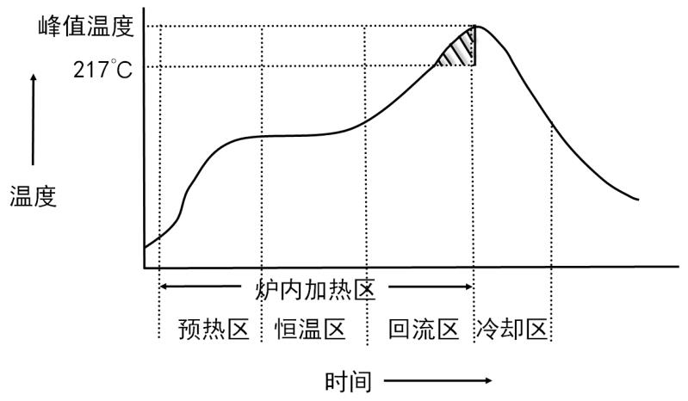

图1 炉温曲线示意图

问题4：焊接过程中，除满足制程界限外，还希望以峰值温度为中心线的两侧超过217ºC的炉温曲线应尽量对称（参见图1）。请结合问题三，进一步给出最优炉温曲线，以及各温区设定的温度及传送带过炉速度，并给出相应的指标值。

1. 问题分析

本题基于集中参数模型解决问题的。由于仅记录焊点中心温度，且由资料得知，回焊炉的工作原理为利用对流热风使焊点升温。因此考虑对流影响，应建立一阶非稳态热对流方程模型。 又由资料得焊锡的导热系数，又有=0.15mm,对流空气的对流传热系数，则毕渥数,所以可以采用集中参数法求导。

**2.1问题1的分析**

通过集中参数法，利用题目原先给出的某次实验的炉温曲线可以求解出未知量的值，再通过问题已所给的新的温区温度以及传送带的过炉速度，可以求得在新的条件下的炉温曲线，并且通过传送带的过炉速度的速度，计算出对应点的时刻，从而根据炉温曲线求出对应点的温度。

**2.2问题2的分析**

对于问题2，采用穷举法找出在给定的温度条件下，符合制定界限且范围在60~100的最大传送带过炉速度。以0.1为步长搜索，将过炉速度与各温区的温度代入matlab程序中的luwen函数，可以得到一条炉温曲线，再利用matlab程序中的q2diedai查看该炉温曲线是否满足制程界限，最后筛选出最大传送带过炉速度。

**2.3问题3的分析**

该问题为多变量优化模型，需要确定的变量有小温区1~5的温度、小温区6的温度、小温区7的温度、小温区8~9的温度，还有传送带的过炉温度，共需确定五个变量。题目中要求各小温区设定温度可以在原题目实验数据的基础上进行 $±10$ ºC范围内的调整，并且得到的炉温曲线应该满足制程界限条件。在满足这些条件下，我们需要超过217ºC到峰值温度所覆盖的面积最小，这里采用穷举法，用、、、、进行五层循环得到结果，而对于求超过217ºC到峰值温度所覆盖的面积，可以采用“以曲化直”方式，计算超过217ºC到峰值温度所覆盖的面积。即该问题需满足下面图2的条件如下：

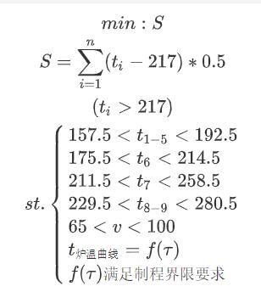

图2 问题3的约束优化条件

2.4问题4的分析

该问题也为多变量优化模型，需要确定的变量也是小温区1~5的温度、小温区6的温度、小温区7的温度、小温区8~9的温度，还有传送带的过炉温度，共需确定五个变量，除了满足问题3的约束条件，该问还要求以峰值温度为中心线的两侧超过217ºC的炉温曲线应尽量对称，设其以峰值温度为中心线的左侧超过217ºC的部分面积为s1,相应地，设其右测那一部分的面积为s2,保持其尽量对称，即要求是s1-s2的绝对值最小，即求下面图3的约束优化问题：

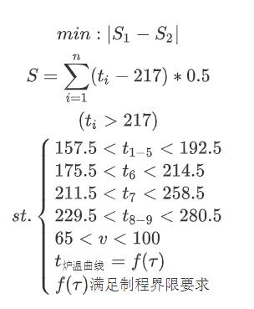，

图3 问题4的约束优化条件

三、模型假设

根据题目条件与相关分析，本文作出如下假定：

1、焊锡在加热与冷却过程中，密度不发生改变。

2、PCB板在回焊炉中时，回焊炉温度处处稳定不变。

3、温区边缘的温度恒定为设定的温度。

四、符号说明与名词定义

|  |  |
| --- | --- |
| 符号 | 意义 |
| t | 焊膏的温度 |
|  | 焊膏的初始温度 |
|  | 流体（本体指回焊炉内空气）的温度 |
|  | 时间 |
|  | 焊膏的厚度（本题为0.15mm） |
|  | 小温区1~5的温度 |
|  | 小温区6的温度 |
|  | 小温区7的温度 |
|  | 小温区8~9的温度 |
|  | 小温区10~11的温度 |
|  | 导热系数 |
|  | 固体与流体的换热系数 |
|  | 固体体积 |
|  | 固体表面积 |
|  | 固体比热容 |
|  | 毕渥数 |
|  | 固体密度 |

五、模型的建立与分析

**5.1模型建立：**

5.1.1集中参数法说明

当固体内部的导热热阻远小于其表面的换热热阻时，任何时刻固体内部的温度都趋于一致，以致可以认为整个固体在同一瞬间均处于同一温度下。对于这种情况，求解固体的温度仅仅是关于时间t的一元函数，而无空间坐标无关，即认为固体本身连续分布的质量与热容量汇总到一点上，这种方法称为集中参数法。集中参数法的适用范围为

 (1)

其中 为任意固体的体积，为其表面积，为固体与流体的换热系数，为导热系数。通过资料可得，焊膏的导热系数大于67，其换热系数位于20至100之间，则为同等数量级，而为厚度0.15mm，显然其小于等于0.1，所以可使用集中参数法。

5.1.2集中参数法的推导

设有一个任意形状的固体，其体积为,表面积为，并有均匀的初始温度。在初始时刻，将其放置在温度恒为的流体中，固体与流体间的表面传热系数及固体的物性参数(比热容、密度等)恒为保持常数。首先问题近似地认为是各点温度均匀一致而只随时间变化的非稳态导热问题。首先可利用在任一时刻物体表面的换热量等于本身的热力学能变化量，得到等式

 (2)

为方便求解可以引入过余温度，则得到

 (3)

初始条件为，再对式子进行积分可得

 (4)

可得

 (5)

再取对数，可得

 (6)

即

 (7)

本文中问题求解都是基于该模型得以完成的。

**5.2问题1的分析与求解**

5.2.1 解题思路

问题1为建立合适得数学模型，求解在给定的各温区的设定温度和传送带的过炉速度的条件下，求解焊接区域中心的温度变化情况，即求出炉温曲线，并在曲线找到题目要求位置点的温度。在上述式子中，已知初始温度，流体温度，以及时间，要求焊膏温度t,必须知道这一项的值，所以问题的关键在于求解这一项的值。

5.2.2 模型建立

在集中参数法中，有

 (8)

根据传热学方程，有

 (9)

 (10)

 (11)

其中为时间内的总换热量，为热流密度。

联立上述方程，可得

 (12)

显然，若以为变量，则当且仅当为定值时，此方程有解。设，则为一定值。假设温区边缘的温度恒定为设定的温度，则根据传热学相关稳态热传导知识易得两个温度不同的小温区之间间隙的温度分布为线性变化关系。根据集中参数模型，有

 (13)

即

 (14)

取附件中温区1~5的温度数据进行计算，即时，，其中即的数值如图4所示。

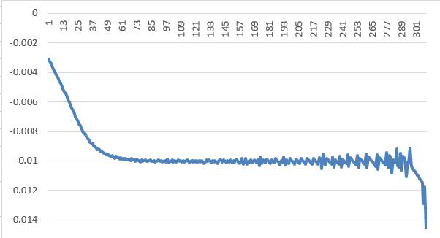

图4 随时间变化的曲线

可知，，而曲线头尾处产生偏差的原因是小温区的边缘的温度并不是。

由此，我们利用集中参数法建立了如下热学模型（已算得炉前区域在15.87cm处开始升温）。根据集中参数公式，设为当前时刻温度，为前一时刻（时间跨度为），为当前所处温区的温度，则对式子变形得到

 （15）

考虑到累计误差，在炉前区域，取运算；在小温区1~9中，取运算；在小温区1~5间隙中，小温区8~9间隙中，都取运算；在小温区6与小温区7的间隙，小温区7与小温区8的间隙，小温区9与小温区10的间隙，都取运算；小温区10~11，包括其中间隙以及炉后区域，都取运算。

5.2.3问题求解

由题目条件得，小温区1~5温度为173ºC、小温区6温度为198ºC、小温区7温度为230ºC和小温区8~9温度为257ºC，而小温区10~11温度为25ºC。其中相邻两温区中间隙的温度分布呈线性。为了计算、取样简单，本题采用excel表格计算。

由模型及所给条件所获得的炉温曲线如图5如下：

图5 问题1在给定温区温度与过炉速度的条件下的炉温曲线图

根据图像所得，可以观察得到焊点中心的温度变化情况：在小温区1~5，温度快速上升且温度上升速率逐渐减小，在小温区6~9，温度大致呈匀速上升，在小温区10~11及炉后区域，温度逐渐下降且下降速率逐渐减小。

小温区3中点的温度：当焊点处于小温区3中点时，时间大约经过了85.5s，此时温度约为136.14 ºC。小温区6中点的温度：此时时间经过了167.5s，温度为171.89 ºC。小温区7中点的温度：此时时间经过约195s，温度为190.90ºC。小温区8结束处的温度：此时时间经过了约234s，温度为221.75 ºC。

每隔0.5s的温度已输入result.csv中。

**5.3问题2的求解与分析**

5.3.1解题思路

问题2为求解出符合条件的最大过炉速度，约束条件如下：

1. 各温区温度的设定值分别为182ºC（小温区1~5）、203ºC（小温区6）、237ºC（小温区7）、254ºC（小温区8~9）、25ºC（小温区10~11）.
2. 传送带的过炉速度范围在65~100 cm/min。
3. 对应炉温曲线的斜率的绝对值不大于3。
4. 炉温曲线中温度上升过程中在159ºC~190ºC的时间应在60s~120s之间。
5. 炉温曲线中温度大于217ºC的时间应在40s~90s之间。
6. 炉温曲线的峰值温度应在240ºC~250ºC之间。

根据这些约束条件，使用穷举法，在过炉速度范围在65~100 cm/min内，取步长为0.1 cm/min，进行计算，查看是否满足约束条件，找出满足约束条件的最大值。

5.3.2模型方法

问题2利用的是穷举法， 穷举法的基本思想是：列举出所有可能的情况，逐个判断有哪些是符合问题所要求的条件，从而得到问题的全部解答。该题是对传送带的过炉速度进行穷举，以步长为0.1 cm/min列出所有情况。这里用到matlab程序中的luwen函数以及q2diedai函数。luwen函数是给定各温区的温度条件以及给出过炉温度的条件下，求出一条炉温曲线，但是该条炉温曲线是否符合条件还需代入程序q2diedai中，q2diedai判断是否满足约束条件（3）~（6），而约束条件（1）~（2）在代入luwen函数中是已经判断。

5.3.3问题求解

在已知传送带的过炉速度在65~100 cm/min内，以0.1 cm/min的步长代入，将其得到的炉温曲线在代入到程序q2diedai，判断是否符合约束条件，最后计算符合条件的最大传送带的过炉速度为68.9cm/min，得到的炉温曲线如图6所示。

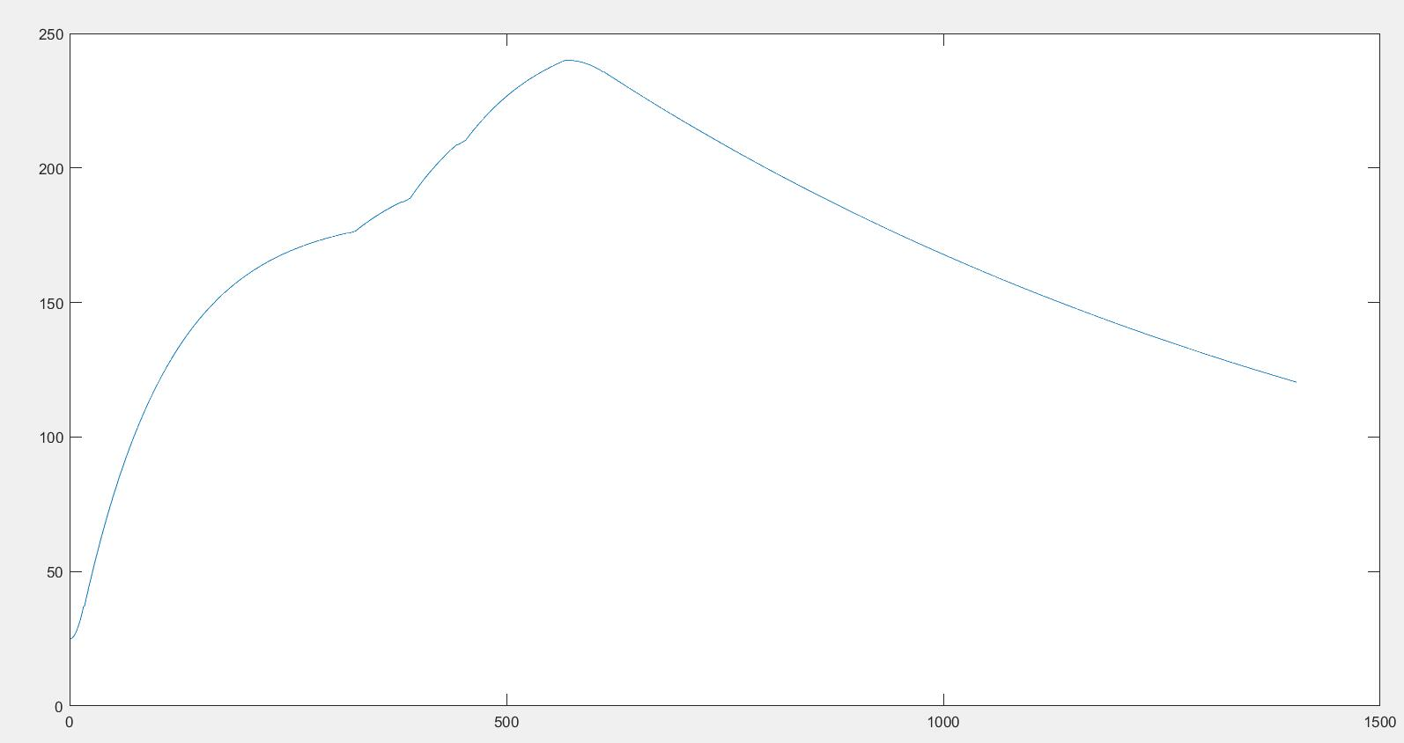

图6 问题2在速度为68.9cm/min时的炉温曲线

**5.4 问题3的求解与分析**

5.4.1解题思路

该题就是求解下面图7的优化问题，可以利用穷举法，利用五层循环语句，从开始进行迭代。



图7 问题3的约束优化

5.4.2 问题求解

利用matlab程序，首先利用程序q3qiongju得到一组关于五个变量的值，通过调用luwen函数产生炉温曲线，通过调用q3函数，判断是否满足其问题3的约束条件，并计算相应的覆盖面积，若满足约束条件，而且其面积小于前一个满足条件的面积，则存储它对应的系数指标，当循环结束时，即可通过对应系数指标即可找到对应的五个变量的值，通过执行程序，最后得到的结果为过炉速度为86cm/min，小温区1~5温度为163ºC，小温区6温度为188.5ºC，小温区7温度为216ºC，小温区8~9温度为276.5ºC，小温区10~11温度为25ºC，其面积为371.1208。对应的炉温曲线如图8所示。

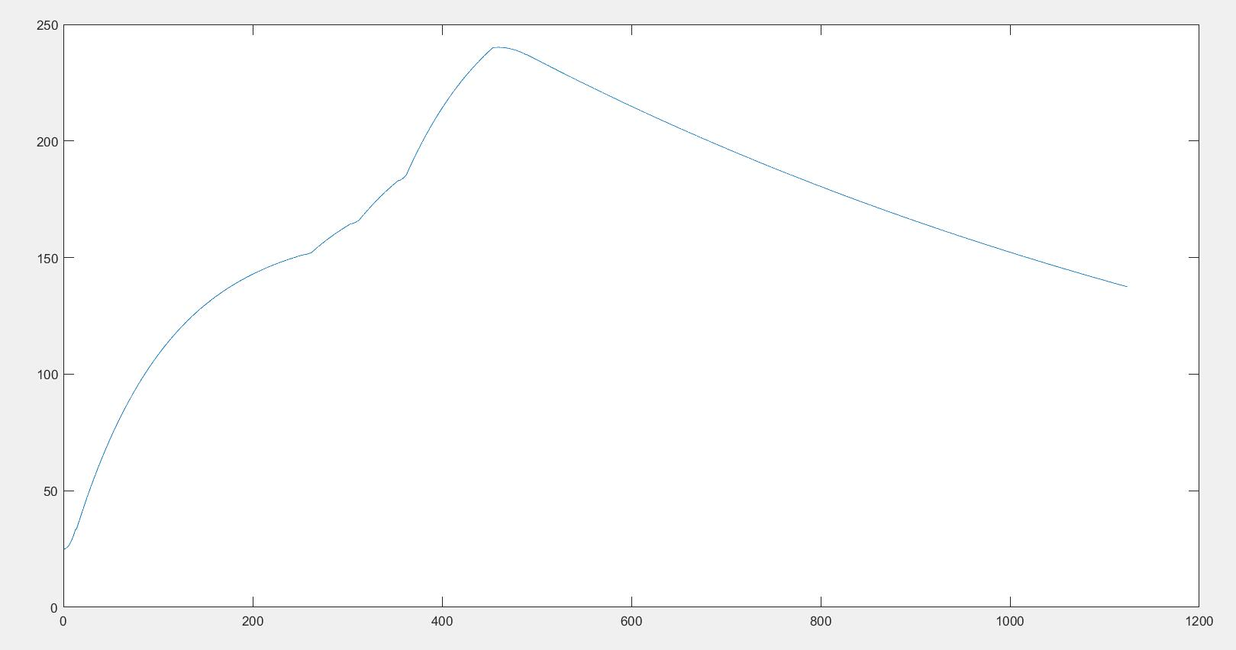

图8 问题3对应最优解对应的炉温曲线

5.5 问题4的求解与分析

5.5.1解题思路

该题就是求解下面图9这个优化问题，可以利用穷举法，利用五层循环语句，从开始进行迭代：



图9 问题4的约束优化

5.5.2 问题求解

利用matlab程序，首先利用程序q4qiongju得到一组关于五个变量的值，通过调用luwen函数产生炉温曲线，通过调用q4函数，判断是否满足其问题4的约束条件，并计算相应的覆盖面积，若满足约束条件，而且其面积小于前一个满足条件的面积，则存储它对应的系数指标，当循环结束时，即可通过对应系数指标即可找到对应的五个变量的值，通过执行程序，最后得到的结果为过炉速度为87cm/min，小温区1~5温度为165.5ºC，小温区6温度为188ºC，小温区7温度为215.5ºC，小温区8~9温度为277ºC，小温区10~11温度为25ºC。对应的炉温曲线如图10所示。

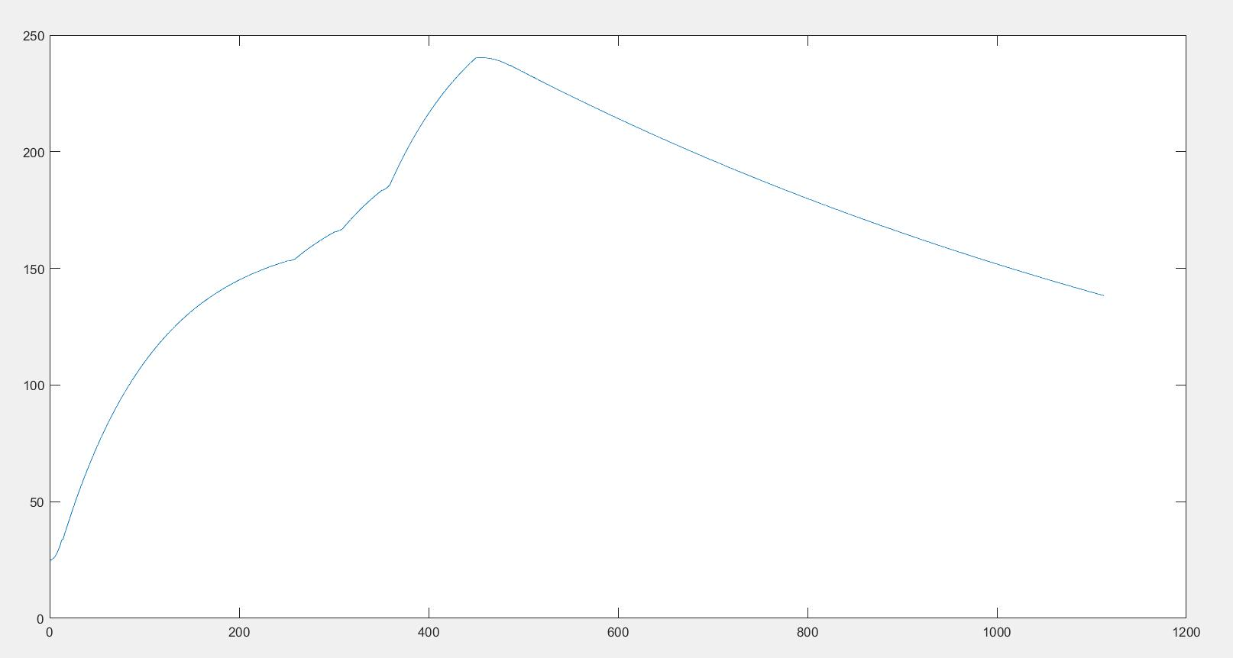

图10 问题4对应最优解对应的炉温曲线

1. 模型的可行性分析

我们从①鲁棒性与可信度、②拟合度两方面对模型的可行性进行分析：

模型要具有良好的鲁棒性，需要在题目所设的所有条件下均能表现出本模型的特征以及趋势。而本题所给的约束条件中，最大的不稳定因素在于两个温区之间的温差并不是唯一确定的。因此我们认为，若本模型能在不同温差下均能正常表达出其特征，则认为其鲁棒性与可信度良好。

为此，我们分别取以下三组数据（从左到右依次为小温区1~5温度，小温区6温度，小温区7温度，小温区8~9温度，小温区10~11温度，单位均为ºC，速度均设为70cm/min）：

1. 160，210 , 215，280 , 25（模拟不同间隙的温差剧烈变化的情况）
2. 190,210,255,280,25（模拟总体温度偏高的情况）
3. 175,205,235,265,25 （模拟各间隙温差一致时的情况）

以下是各情况下的炉温曲线图：

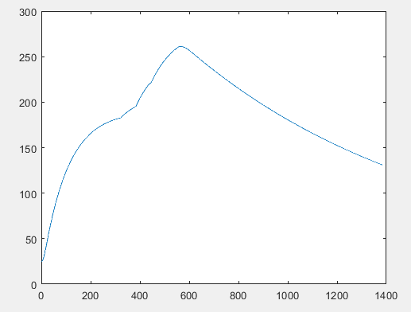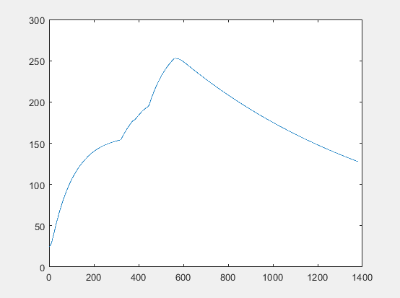

情况①炉温曲线图 情况②炉温曲线图

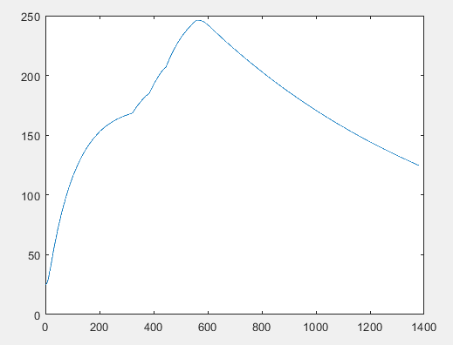

情况③炉温曲线图

可以发现，在不同情况下，本模型均能准确有效地表达出特征与趋势，并且三种情况下模型的特征和趋势基本一致，可以认为本模型具有良好的鲁棒性与可信度。

要检验模型对现实的拟合度是否良好，一种有效的方式就是在与测得原始数据时一致的初始条件与外部条件下，根据模型对数据进行推演，并将其与原始数据进行对比，若两者高度吻合，则可以认为本模型拟合度良好。

我们采用方差计算的方式求得建模数据与原始数据的吻合程度。同时，由于原始数据仅从30°C开始，我们基于建模推演所得的数据也将于30°C开始。

经过计算，方差约为191，拟合程度并不是非常好。我们认为原因有以下几点：

（1）现实的回流焊中，PCB板的热传导作用往往是不可忽略的，而此处为了简化模型，方便计算，我们忽略了PCB板以及热辐射的影响，对魔性的拟合度造成一定影响。

（2）在构建模型及运算时，我们假定回焊炉内气流速度恒定，而这在现实中是不可能的。

总体而言，本模型虽然与实际数据有少许偏差，但仍然在实际环境与器具误差允许范围内，且能准确地描述出炉温曲线的特征与趋势，具有良好的可行性。

七、参考文献

[1]杨世铭.陶文铨. 传热学[M].高等教育出版社,1998.

[2]高金刚. 表面贴装工艺生产线上回流焊曲线的优化与控制[D].上海交通大学,2007.

## 附录

附录1 ：luwen函数

function [luwenquxian] = luwen(v,temperaArea1to5,temperaArea6,temperaArea7,temperaArea8to9,temperaArea10to11)

%UNTITLED 此处显示有关此函数的摘要

% 返回值就是炉温曲线的数组

% v=78/60; % 单位是cm/s，范围是65-100cm/min

% temperaArea1to5=173;

% temperaArea6=198;

% temperaArea7=230;

% temperaArea8to9=257;

% temperaArea10to11=25;

aerfaTao1=-0.01;

aerfaTao2=-0.001;

%炉前区域温度迭代

num=floor(9.1/v*2);

air_tempera=25:(temperaArea1to5-25)/num:temperaArea1to5;

hangao=zeros(1,num+1);

hangao(1)=25;

for i=2:num+1

hangao(i)=(hangao(i-1)-air_tempera(i))*exp(aerfaTao1)+air_tempera(i);

end

%小温区1-5

num1to5=floor(172.5/v*2);

air_tempera1to5=temperaArea1to5;

hangao1to5=zeros(1,num1to5+1);

hangao1to5(1)=hangao(end);

for i=2:num1to5+1

hangao1to5(i)=(hangao1to5(i-1)-air_tempera1to5)*exp(aerfaTao1)+air_tempera1to5;

end

%间隙5-6

num5to6=floor(5/v*10);

air_tempera5to6=temperaArea1to5:(temperaArea6-temperaArea1to5)/num5to6:temperaArea6;

hangao5to6=zeros(1,num5to6+1);

hangao5to6(1)=hangao1to5(end);

for i=2:num5to6+1

hangao5to6(i)=(hangao5to6(i-1)-air_tempera5to6(i))*exp(aerfaTao2)+air_tempera5to6(i);

end

%小温区6

num6=floor(30.5/v*2);

air_tempera6=temperaArea6;

hangao6=zeros(1,num6+1);

hangao6(1)=hangao5to6(end);

for i=2:num6+1

hangao6(i)=(hangao6(i-1)-air_tempera6)*exp(aerfaTao1)+air_tempera6;

end

%间隙6-7

num6to7=floor(5/v*10);

air_tempera6to7=temperaArea6:(temperaArea7-temperaArea6)/num6to7:temperaArea7;

hangao6to7=zeros(1,num6to7+1);

hangao6to7(1)=hangao6(end);

for i=2:num6to7+1

hangao6to7(i)=(hangao6to7(i-1)-air_tempera6to7(i))*exp(aerfaTao2)+air_tempera6to7(i);

end

%小温区7

num7=floor(30.5/v*2);

air_tempera7=temperaArea7;

hangao7=zeros(1,num7+1);

hangao7(1)=hangao6to7(end);

for i=2:num7+1

hangao7(i)=(hangao7(i-1)-air_tempera7)*exp(aerfaTao1)+air_tempera7;

end

%间隙7-8

num7to8=floor(5/v*10);

air_tempera7to8=temperaArea7:(temperaArea8to9-temperaArea7)/num7to8:temperaArea8to9;

hangao7to8=zeros(1,num7to8+1);

hangao7to8(1)=hangao7(end);

for i=2:num7to8+1

hangao7to8(i)=(hangao7to8(i-1)-air_tempera7to8(i))*exp(aerfaTao2)+air_tempera7to8(i);

end

%小温区8-9

num8to9=floor(66/v*2);

air_tempera8to9=temperaArea8to9;

hangao8to9=zeros(1,num8to9+1);

hangao8to9(1)=hangao7to8(end);

for i=2:num8to9+1

hangao8to9(i)=(hangao8to9(i-1)-air_tempera8to9)*exp(aerfaTao1)+air_tempera8to9;

end

%间隙9-10

num9to10=floor(5/v*10);

air_tempera9to10=temperaArea8to9:(temperaArea10to11-temperaArea8to9)/num9to10:temperaArea10to11;

hangao9to10=zeros(1,num9to10+1);

hangao9to10(1)=hangao8to9(end);

for i=2:num9to10+1

hangao9to10(i)=(hangao9to10(i-1)-air_tempera9to10(i))*exp(aerfaTao2)+air_tempera9to10(i);

end

%小温区10-11以及炉后区域

num10to11=floor(91/v*10);

air_tempera10to11=temperaArea10to11;

hangao10to11=zeros(1,num10to11+1);

hangao10to11(1)=hangao9to10(end);

for i=2:num10to11+1

hangao10to11(i)=(hangao10to11(i-1)-air_tempera10to11)*exp(-0.001)+air_tempera10to11;

end

luwenquxian=[hangao hangao1to5 hangao5to6(1:5:num5to6) hangao6 hangao6to7(1:5:num6to7) hangao7 hangao7to8(1:5:num7to8) hangao8to9 hangao9to10 hangao10to11];

end

附录2：q2diedai函数

result=[];

for i=65:0.1:100

luwenquxian=luwen(i/60,182,203,237,254,25);

flag1=1;

% 判断峰值温度

if max(luwenquxian)>250 || max(luwenquxian)<240

flag1=0;

end

if flag1==0

break

end

end

result=[result i];

for i=65:0.1:100

luwenquxian=luwen(i/60,182,203,237,254,25);

flag2=1;

% 判断大于217

temp=find(luwenquxian>217);

zuidazhi=max(luwenquxian);

xuhao=find(luwenquxian==zuidazhi);

time=(xuhao-temp(1))*0.5+(temp(end)-xuhao)*0.1;

if time<40 || time>90

flag2=0;

end

if flag2==0

break

end

end

result=[result i];

for i=100:-0.1:60

luwenquxian=luwen(i/60,182,203,237,254,25);

flag3=1;

% 判断150-190

temp1=find(luwenquxian>150);

temp2=find(luwenquxian>190);

if (temp2(1)-temp1(1))/2<60 || (temp2(1)-temp1(1))/2>120

flag3=0;

end

if flag3==0

break

end

end

result=[result i];

for i=65:0.1:100

luwenquxian=luwen(i/60,182,203,237,254,25);

flag4=1;

% 判断斜率

for j=2:length(luwenquxian)

if abs(luwenquxian(j)-luwenquxian(j-1))>1.5

flag4=0;

break

end

end

if flag4==0

break

end

end

result=[result i];

附录3: q3函数

function [area] = q3(luwenquxian)

%UNTITLED5 此处显示有关此函数的摘要

% 此处显示详细说明

%

% % 判断峰值温度

flag1=1;

if max(luwenquxian)>250 || max(luwenquxian)<240

flag1=0;

end

flag2=1;

% 判断大于217

temp=find(luwenquxian>217);

zuidazhi=max(luwenquxian);

xuhao=find(luwenquxian==zuidazhi);

time=0;

if isempty(temp)

flag2=0;

end

time=(xuhao-temp(1))*0.5+(temp(end)-xuhao)*0.1;

if time<40

flag2=0;

end

if time>90

flag2=0;

end

% 判断150-190

flag3=1;

temp1=find(luwenquxian>150);

temp2=find(luwenquxian>190);

if isempty(temp1) || isempty(temp2)

flag3=0;

else

if (temp2(1)-temp1(1))/2<60 || (temp2(1)-temp1(1))/2>120

flag3=0;

end

end

flag4=1;

% 判断斜率

for j=2:length(luwenquxian)

if abs(luwenquxian(j)-luwenquxian(j-1))>1.5

flag4=0;

break

end

end

% 判断四个旗是否全倒

if (flag1+flag2+flag3+flag4)==4

area=sum(luwenquxian(temp(1):xuhao)-217);

else

area=0;

end

end

附录4: q3qiongju函数

result=[];

luwenquxian=zeros(1,2000);

area=5000;

a=0;

for i=160:0.5:164

for j=186:0.5:190

for k=215:0.5:217

for m=274:0.5:278

for n=83:0.5:87

if (i==j) || (j==k) || (k==m)

continue

end

luwenquxian=luwen(n/60,i,j,k,m,25);

if max(luwenquxian)<240

continue

end

temp=q3(luwenquxian);

if temp==0

continue

end

if temp<area

area=temp;

result=[i,j,k,m,n];

a=a+1;

end

end

end

end

end

end

S=0.5*area;

附录5：q4函数

function [duichen] = q4(luwenquxian)

%UNTITLED5 此处显示有关此函数的摘要

% 此处显示详细说明

%

% % 判断峰值温度

flag1=1;

if max(luwenquxian)>250 || max(luwenquxian)<240

flag1=0;

end

flag2=1;

% 判断大于217

temp=find(luwenquxian>217);

zuidazhi=max(luwenquxian);

xuhao=find(luwenquxian==zuidazhi);

time=0;

if isempty(temp)

flag2=0;

end

time=(xuhao-temp(1))*0.5+(temp(end)-xuhao)*0.1;

if time<40

flag2=0;

end

if time>90

flag2=0;

end

% 判断150-190

flag3=1;

temp1=find(luwenquxian>150);

temp2=find(luwenquxian>190);

if isempty(temp1) || isempty(temp2)

flag3=0;

else

if (temp2(1)-temp1(1))/2<60 || (temp2(1)-temp1(1))/2>120

flag3=0;

end

end

flag4=1;

% 判断斜率

for j=2:length(luwenquxian)

if abs(luwenquxian(j)-luwenquxian(j-1))>1.5

flag4=0;

break

end

end

% 判断四个旗是否全倒

if (flag1+flag2+flag3+flag4)==4

duichen=abs(sum(luwenquxian(temp(1):xuhao)-217)-sum(luwenquxian(xuhao:5:temp(end))-217));

else

duichen=10000000;

end

end

附录6：q4qiongju函数

result=[];

duichen=10000000;

a=0;

luwenquxian=zeros(1,2000);

for i=164:0.5:168

for j=186:0.5:190

for k=213:0.5:217

for m=275:0.5:279

for n=85:0.5:89

if (i==j) || (j==k) || (k==m)

continue

end

luwenquxian=luwen(n/60,i,j,k,m,25);

if max(luwenquxian)<240

continue

end

temp=q4(luwenquxian);

if temp>=10000000

continue

end

if temp<duichen

duichen=temp;

result=[i,j,k,m,n];

a=a+1;

end

end

end

end

end

end

S=0.5*duichen;